МИНОБРНАУКИ РОССИИ
Санкт-Петербургский государственный
электротехнический университет
«ЛЭТИ» им. В.И. Ульянова (Ленина)
Кафедра ТОР

отчЁт
по лабораторной работе №1
по дисциплине «Радиотехнические цепи и сигналы»
Тема: Исследование спектров периодических последовательностей импульсов

Студенты гр. 3114 |  | Злобин М. А.  Федулова Е. В.
Преподаватель |  | Пышкин С. И.

Санкт-Петербург
2025
Цель работы: изучение взаимосвязи структуры сигнала и его спектра на примере анализа периодических последовательностей видео- и радиоимпульсов.
Обработка результатов эксперимента
- Исследование спектров периодических последовательностей видеоимпульсов.
Запишем значения амплитудных спектров при разных значениях скважности q, переведем логарифмический масштаб в линейный:
- q = 6, Т = 60 мкс.
n | 1 | 2 | 3 | 4 | 5 | 6 | 7 | 8 | 9 | 10
A_{n}, дБм | 39.9 | 37.5 | 35.6 | 32.2 | 26.5 | - | 19.5 | 24.7 | 25.7 | 24.7

Переведём дБм в мВ:
n | 1 | 2 | 3 | 4 | 5 | 6 | 7 | 8 | 9 | 10
U_{n}, мВ | 3.12 | 2.37 | 1.9 | 1.2 | 0.67 | - | 0.29 | 0.54 | 0.61 | 0.54
Выполним нормировку значений относительно первой гармоники:
n | 1 | 2 | 3 | 4 | 5 | 6 | 7 | 8 | 9 | 10
$${\overset{˙}{С}}_{n}$$ | 1,000 | 0.86 | 0,6 | 0,43 | 0,2 | - | 0,14 | 0,21 | 0,22 | 0,17

Рассчитаем теоретические значения амплитуд:

n | 1 | 2 | 3 | 4 | 5 | 6 | 7 | 8 | 9 | 10
$${\overset{˙}{С}}_{n}$$ | 0,159 | 0,138 | 0,106 | 0,069 | 0,032 | - | 0,023 | 0,034 | 0,035 | 0,027
C_{норм} | 1,000 | 0,868 | 0,6 | 0,434 | 0,201 | - | 0,145 | 0,214 | 0,22 | 0,17
Построим график:
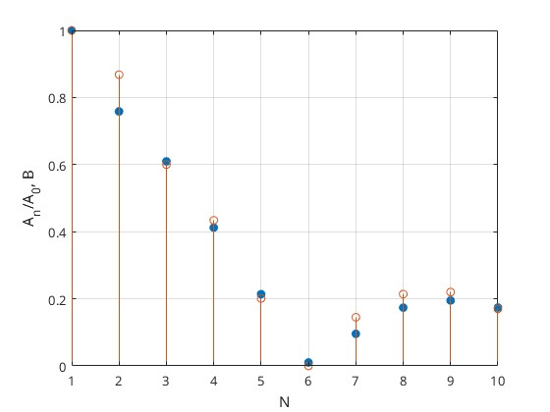
- q = 4,5
n | 1 | 2 | 3 | 4 | 5 | 6 | 7 | 8 | 9 | 10
A_{n}, дБм | 46 | 43.5 | 39.1 | 28 | 25.6 | 32.7 | 32.75 | 28.3 | - | 25
U, мВ | 6.3 | 4.73 | 2.85 | 0.79 | 0.6 | 1.36 | 1.37 | 0.82 | - | 0.56
U_{норм} | 1 | 0,79 | 0,5 | 0,177 | 0,1 | 0,25 | 0,223 | 0,141 | - | 0,1
$${\overset{˙}{С}}_{n}$$ | 0,205 | 0,157 | 0,092 | 0,027 | 0,021 | 0,046 | 0,045 | 0,026 | - | 0,02
C_{норм} | 1 | 0,766 | 0,449 | 0,132 | 0,102 | 0,224 | 0,22 | 0,127 | - | 0,098

Построим график:
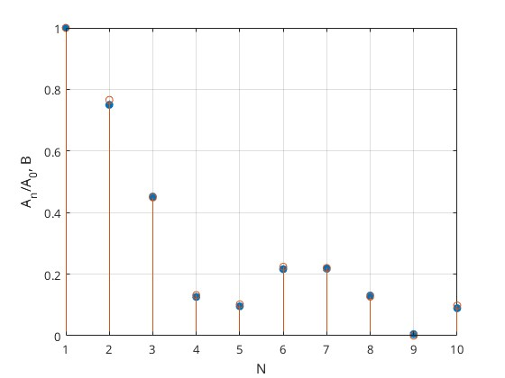
- q = 3,5
n | 1 | 2 | 3 | 4 | 5 | 6 | 7 | 8 | 9 | 10
A_{n}, дБм | 50 | 45.7 | 34.3 | 33.8 | 38 | 33.8 | - | 32.4 | 32.3 | 21.8
U, мВ | 25 | 15,8 | 5 | 3,98 | 6,3 | 4,46 | - | 3,16 | 3,54 | 1,6
U_{норм} | 1 | 0,632 | 0,2 | 0,159 | 0,252 | 0,178 | - | 0,126 | 0,142 | 0,064
$${\overset{˙}{С}}_{n}$$ | 0,249 | 0,155 | 0,046 | 0,035 | 0,062 | 0,041 | - | 0,031 | 0,035 | 0,014
C_{норм} | 1 | 0,622 | 0,185 | 0,141 | 0,249 | 0,165 | - | 0,125 | 0,141 | 0,056

Построим график:
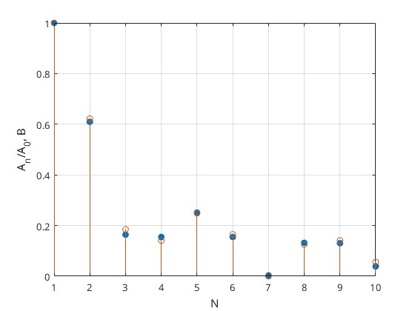

- q = 2
n | 1 | 2 | 3 | 4 | 5 | 6 | 7 | 8 | 9 | 10
A_{n}, дБм | 71.6 | - | 61.8 | - | 57.5 | - | 54.5 | - | 52.3 | -
U, мВ | 31,6 | - | 11,2 | - | 6,3 | - | 4,46 | - | 3,54 | -
U_{норм} | 1 | - | 0,354 | - | 0,2 | - | 0,141 | - | 0,112 | -
$${\overset{˙}{С}}_{n}$$ | 0,318 | - | 0,106 | - | 0,064 | - | 0,045 | - | 0,035 | -
C_{норм} | 1 | - | 0,333 | - | 0,201 | - | 0,142 | - | 0,11 | -

Построим график:
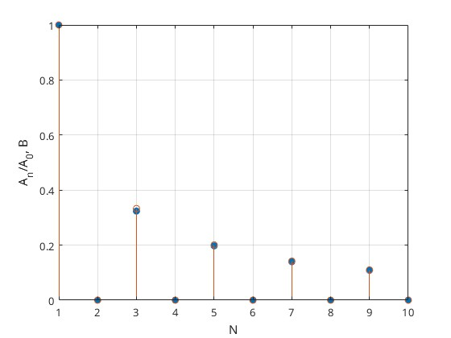

- Исследование спектров последовательностей радиоимпульсов
- q = 4,5
n | 1 | 2 | 3 | 4 | 5 | 6 | 7 | 8 | 9 | 10
A_{n}, дБм | 34 | 36 | 40 | 50 | 54 | 47 | 47 | 50 | - | 54
U, мВ | 4,46 | 3,54 | 2,2 | 0,7 | 0,45 | 1 | 1 | 0,7 | - | 0,45
U_{норм} | 1 | 0,794 | 0,493 | 0,157 | 0,101 | 0,224 | 0,224 | 0,157 | - | 0,101
$${\overset{˙}{С}}_{n}$$ | 0,204 | 0,157 | 0,092 | 0,027 | 0,022 | 0,046 | 0,045 | 0,026 | - | 0,021
C_{норм} | 1 | 0,796 | 0,451 | 0,132 | 0,108 | 0,225 | 0,221 | 0,127 | - | 0,103

Построим график:
- q = 2
n | 1 | 2 | 3 | 4 | 5 | 6 | 7 | 8 | 9 | 10
A_{n}, дБм | -30 | - | -39 | - | -43 | - | -47 | - | -49 | -
U, мВ | 7 | - | 2,5 | - | 1,6 | - | 1 | - | 0,8 | -
U_{норм} | 1 | - | 0,357 | - | 0,229 | - | 0,143 | - | 0,114 | -
$${\overset{˙}{С}}_{n}$$ | 0,318 | - | 0,106 | - | 0,064 | - | 0,046 | - | 0,035 | -
C_{норм} | 1 | - | 0,333 | - | 0,201 | - | 0,145 | - | 0,11 | -
Построим график:

- Исследование фазового спектра.

- При q=6, τ = 10 мкс

n | 1 | 2 | 3 | 4 | 5 | 6 | 7 | 8 | 9 | 10
φ, град | 30 | 60 | 90 | 120 | 150 | 180 | 210 | 240 | 270 | 300

Построим график:
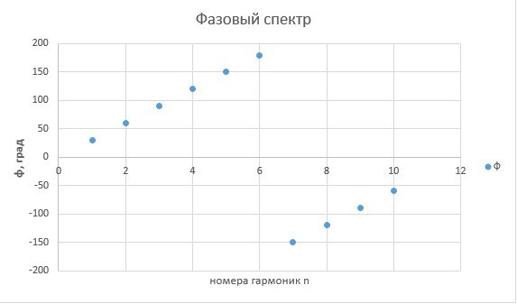
- При q=12, τ = 5 мкс
n | 1 | 2 | 3 | 4 | 5 | 6 | 7 | 8 | 9 | 10
φ, град | 15 | 30 | 45 | 60 | 75 | 90 | 105 | 120 | 135 | 150

Построим график:
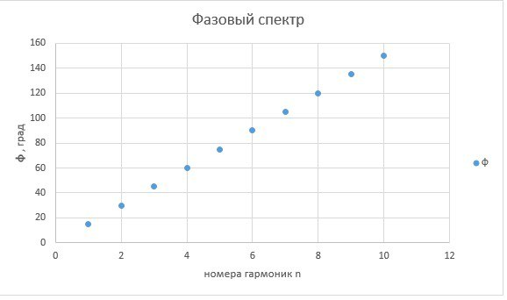

Вывод: состав спектра периодической последовательности видео- и радиоимпульсов зависит от скважности следующим образом:
- гармоники амплитудного спектра кратные скважности обращаются в 0;
- ширина амплитудного спектра сигнала напрямую зависит от скважности, чем больше скважность, тем шире спектр;
- ширина фазового спектра при увеличении скважности уменьшается пропорционально изменению скважности.

